

**Колледж космического машиностроения и технологий**

**ЭКЗАМЕН**

по ПМ.01 Эксплуатация информационных систем специальность 09.02.04 Информационные системы (по отраслям)

Экзаменационный билет №4

Отчет

|  |  |  |
| --- | --- | --- |
| Обучающийся группы | ИC2-20 | Шлапаков Даниил Денисович |

Ссылка на GIT-Hub: https://github.com/Tazik2268/Qualification_exam_PM_01



**Оглавление**

**Жизненный цикл** 4

**Функциональные и технические требования ИС** 5

**Сценарий работы программы с использованием UML, диаграммы классов, диаграммы компонентов, модель TO -BE** 7

**База данных, инфологические и даталогические модели** 11

**Интерфейс пользователя, экранные формы и отчеты** 16

**Инструменты разработки ИС** 17

**Главный модуль** 18

**Политика безопасности и тестирование** 20

# **Жизненный цикл**

Для данной разработки выбрана каскадная модель жизненного цикла (далее ЖЦ) информационной системы (далее ИС). Каскадная модель – модель процесса разработки программного обеспечения (далее ПО), в котором процесс разработки выглядит как поток, последовательно переходящий из одной фазы в другую. Возврат к предыдущей фазе не является разумным и исходя из это данная возможность вырезана. Модель ЖЦ ИС представлена на рисунке [1].

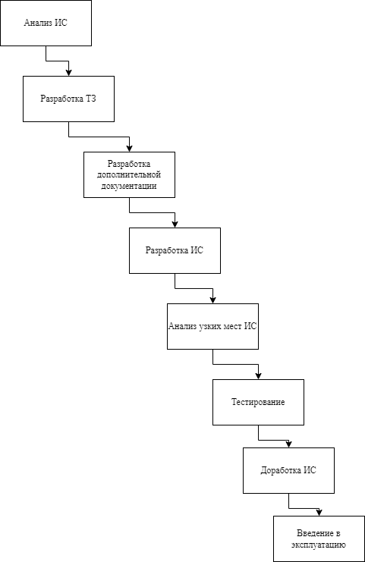

Рисунок 1. Модель ЖЦ ИС

# **Функциональные и технические требования ИС**

Функциональность системы:

* Добавление, удаление, редактирование личной информации клиента;
* Добавление, удаление, редактирование личной информации сотрудников;
* Добавление, удаление, редактирование информации авторов;
* Добавление, удаление, редактирование информации посредников;
* Добавление, удаление, редактирование информации книг в остатке, наличии, заказах, аренды;
* Формирование чек-листа клиента, состоящего из товара и их цены.

Технические требования:

* Интерфейс системы должен соблюдать четкую иерархию и понятную иерархию;
* Интерфейс системы должен быть приятен глазу, весь рабочий процесс происходит в ИС;
* У системы нет проблем с разрешениями экранов так как программа имеет минимальный размер окна.

Для работы с ИС понадобиться простейший персональный компьютер с доступом в интернет (далее ПК):

* Операционная система: windows 10 х64;
* Сеть: Широкополосная сеть 10 ГБ/с
* Процессор: AMD Ryzen 5 2400G | Intel core i3 9300 ;
* Графика: встроенное видео ядро VEGA | Intel UHD с 1 ГБ и DirectX 10.0;
* Оперативная память: 16 ГБ;
* Хранилище: Место на диске 60 ГБ со скоростью вращения шпинделя 5400 об/мин.

Данная конфигурация ПК соответствует рекомендованным системным требованиям для работы с ИС на основе 1С: Предприятие. Совместно с быстрым доступом в интернет. Оперативная память открывает вид на многозадачность.

Требования к данным ИС и их ограничения на время разработки:

В таблице [1] представлены все типы данных и их ограничения на момент разработки, это реализовано для унифицированного использования пространства и оптимизации данных в ИС. Данная унификация поможет оптимизировать БД на всех этапах.

Таблица 1. Тип данных и их ограничения

|  |  |  |  |
| --- | --- | --- | --- |
| № п\п | Наименование | Тип данных | Длинна |
| 1. | Строчный вариант заполнения | Строка | 40 – 60 |
| 2. | Численный вариант заполнения | Число | 10 - 30 |
| 3. | Строчный вариант заполнения с использованием маски | Строка | 10 - 20 |

# **Сценарий работы программы с использованием UML, диаграммы классов, диаграммы компонентов, модель TO -BE**

Интеллектуальная карта:

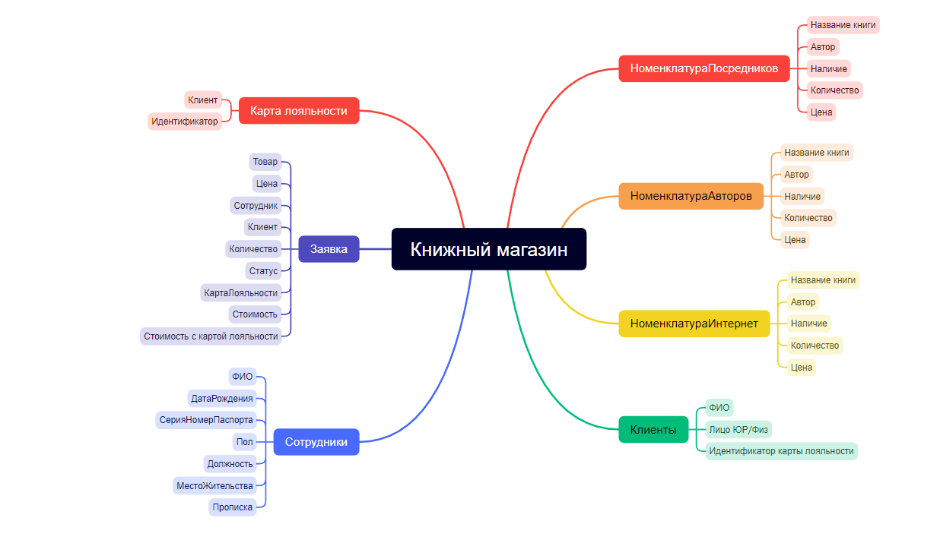

Рисунок 2.Интеллектуальная карта

Интеллектуальная карта - ассоциативная карта, ментальная карта или карта мыслей — метод структуризации и визуализации концепций с

использованием графической записи в виде диаграммы.

Состав интеллектуальной карты:

* Заявка – содержит информацию о заказываемом товаре (книге), цене и количестве, а также о клиенте и сотруднике выполняющего заявку:
* Сотрудники – содержит информацию о сотрудниках, а также его личные данные;
* Клиенты – содержит информацию о клиентах, а также данные с карты лояльности, которая дает скидку в размере 10%;
* Номенклатура Посредников – содержит информацию о товаре, находящемся у посредников;
* Номенклатура Авторов – содержит информацию о товаре, находящемся у авторов;
* Номенклатура Интернет Заказов – содержит информацию о товаре, находящемся у интернет магазинов;
* Карта Лояльности – содержит информацию о клиенте и личный идентификатор, дает скидку при покупке в размере 10%.

Диаграмма классов:

Для проектирования архитектуры информационной системы была сделана диаграмма классов и изображена на рисунке [3].

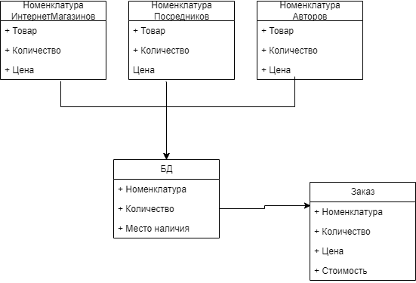

Рисунок 3. Диаграмма классов

В программе все состоит из классов, отвечающих за поставки и само наличие, также заказа, который формируется по номенклатуре.

Модель TO-BE:

Бизнес-процесс — это серия взаимосвязанных действий, выполняемых в рамках организации, которые направлены на достижение определенной цели. Бизнес-процессы могут включать в себя любую деятельность, которая является частью бизнес-операций, включая производство товаров, оказание услуг, управление персоналом, финансовое планирование, маркетинг, продажи и т.д. Для демонстрирования часто используются модели AS-IS и TO-BE.

Моделирование TO-BE – это процесс разработки бизнес-процесса, которое должно быть оптимальным и эффективным. Оно выполняется путем анализа текущего процесса модели AS-IS. Определяются изменения, которые необходимо внести в текущий процесс, чтобы достичь более эффективного и оптимального состояния. Модель изображена на рисунке [4].

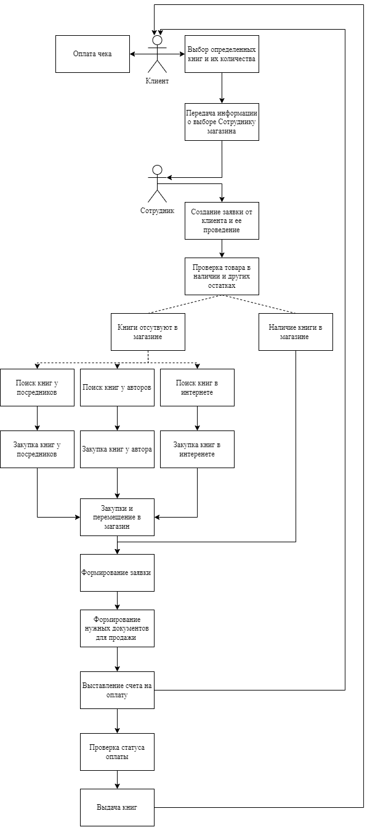

Рисунок 4. Модель TO-BE

# **База данных, инфологические и даталогические модели**

Инфологическая модель данных является одним из этапов проектирования баз данных и служит основой для разработки физической модели данных, которая в свою очередь описывает конкретную реализацию базы данных на выбранной платформе или системе управления базами данных (СУБД).

Инфологическая модель является абстракцией, которая предоставляет высокоуровневое представление данных и их отношений, и позволяет логически описать структуру и организацию данных в системе.

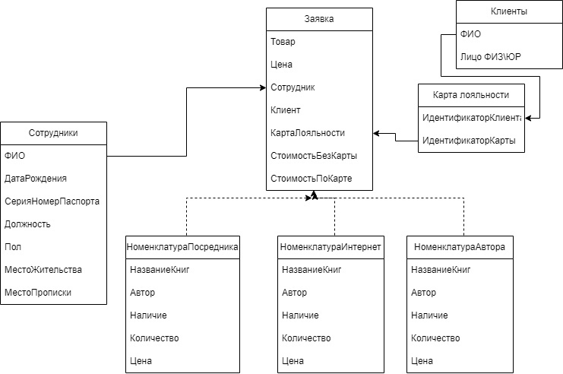

Рисунок 5. Инфологическая модель

На модели рисунок [5] изображены все сущности и их атрибуты. Перечень атрибутов каждой сущности представлены в таблице [2].

Таблица 2. Инфологическая таблица

|  |  |  |
| --- | --- | --- |
| Наименование | Тип данных | Длинна |
| ФИО | Строка | 30 |
| Лицо ФИЗ\ЮР | Выпадающий список | 10 |
| Идентификатор Клиента | Число | 5 |
| Идентификатор Карты | Число | 5 |
| Товар | Строка | 15 |
| Цена | Строка маска | 5 |
| Стоимость по Карте | Строка маска | 5 |
| Стоимость без Карты | Строка маска | 5 |
| Дата рождения | Дата | 8 |
| Серия номер паспорта | Строка маска | 15 |
| Должность | Строка | 10 |
| Пол | Строка | 5 |
| Место жительства | Строка | 30 |
| Место прописки | Строка | 30 |
| Автор | Строка | 30 |
| Наличие | Выпадающий список | 5 |
| Количество | Число | 10 |
| Цена | Строка маска | 5 |

У всех сущностей есть связь. Используется связь многие ко многим. В базе данных связь многие ко многим может быть представлена с помощью внешнего ключа, который указывает на первичный ключ связанной таблицы. Это позволяет связать несколько строк в одной таблице с другими строками в другой таблице.

Даталогическая модель представлена на рисунке [6], является одним из основных элементов проектирования баз данных, поскольку она помогает разработчикам понять структуру и содержание данных, которые будут храниться в базе данных. Эта модель служит основой для создания физической модели, которая определяет способ хранения данных на конкретной платформе базы данных.

Связи точно такие же, как и в Инфологической модели. Для представления типов данных таблица [3], где описаны все данные.

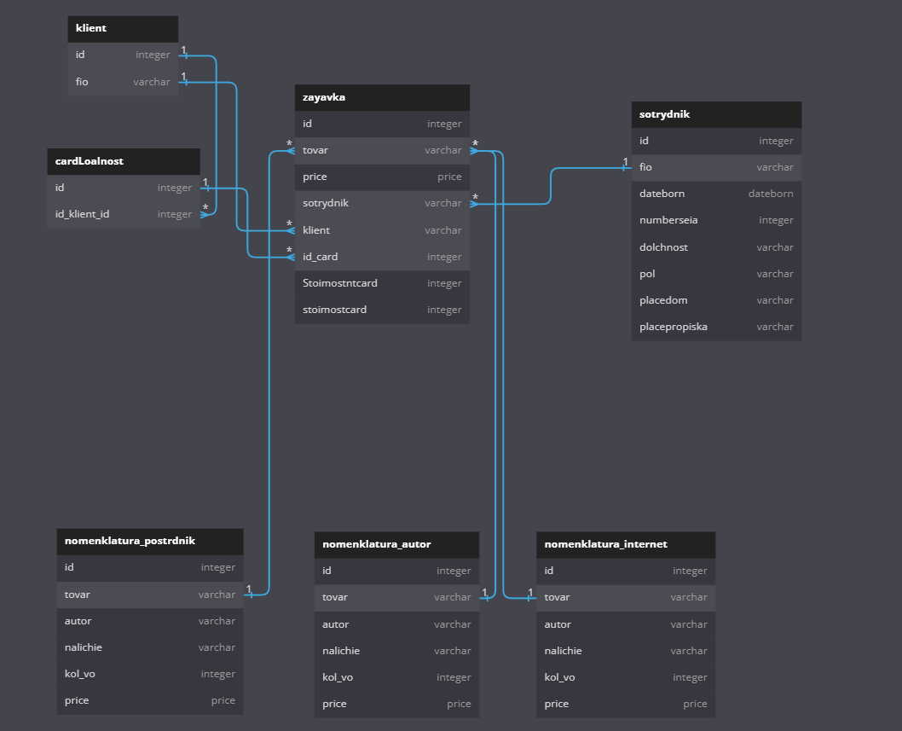

Рисунок 6. Даталогическая модель

Таблица 3. Даталогическая таблица

| **Наименование** | **Описание** | **Тип данных** | **Ограничение** |
| --- | --- | --- | --- |
| Таблица «Publisher» | | | |
| Id | Код | Int | Primary Key |
| book | Книга | String |  |
| price | Цена | Int |  |
| Kol-vo | Количество | Int |  |
| nalichie | Наличие | Int |  |
| Таблица «InternetShop» | | | |
| Id | Код | Int | Primary Key |
| book | Книга | String |  |
| price | Цена | Int |  |
| nalichie | Наличие | Int |  |
| Kol-vo | Количество | Int |  |
| Таблица «Mediator» | | | |
| Id | Код | Int | Primary Key |
| book | Книга | String |  |
| price | Цена | Int |  |
| nalichie | Наличие | Int |  |
| Kol-vo | Количество | Int |  |
| Таблица «klient» | | | |
| Id | Код | Int | Primary Key |
| fio | ФИО | String |  |
| Таблица «cardLoalnosti» | | | |
| Id | Код | Int | Primary Key |
| Id_klient | Идентификатор  клиента | Int |  |
| Таблица «Zayavka» | | | |
| Id | Код | Int | Primary Key |
| book | Книга | String |  |
| price | Цена | Int |  |
| Fio_sotrydnika | ФИО Сотрудника | String |  |
| Fio_klienta | ФИО Клиента | String |  |
| Id_card | Код карты | Int |  |
| pricentcard | Цена без карты | Int |  |
| pricecard | Цена по карте | Int |  |
| Таблица «sotrydnik» | | | |
| Id | Код | Int | Primary Key |
| fio | ФИО | String |  |
| dateborn | Дата рождения | Date |  |
| Numberseria | Номер серия | Int |  |
| Dolchnost | Должность | String |  |
| pol | Пол | String |  |
| Placedom | Место жительства | String |  |
| placeproposka | Место прописки | String |  |

# **Интерфейс пользователя, экранные формы и отчеты**

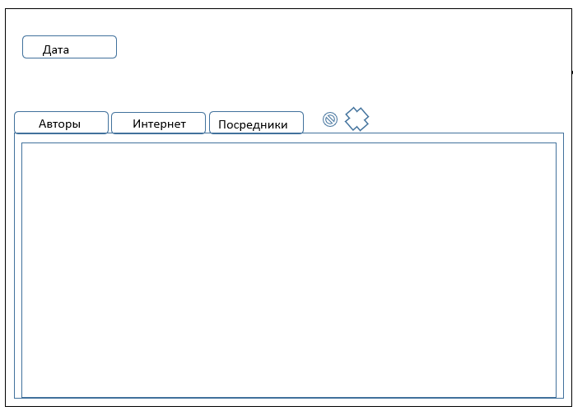

Рисунок 7. Главный экран системы

На главном экране присутствует дата, и табличные части отвечающие за разные виды получения книг.

# **Инструменты разработки ИС**

Выбор 1C:Предприятие в качестве инструментов разработки информационной системы обоснован следующими причинами:

«1С:Предприятие» предназначено для автоматизации любого бизнес-процесса предприятия. Наиболее известны продукты по автоматизации бухгалтерского и управленческого учётов (включая начисление зарплаты и управление кадрами), экономической и организационной деятельности предприятия. Все «компоненты» включены в базовую поставку, это преимущество для пользователя, так как, приобретя любую конфигурацию (к примеру, «Управление торговлей»), пользователь получает возможность работать со всеми возможностями платформы, например, использовать бухгалтерские счета и периодические расчёты. Серверная «компонента» 1С:Предприятие может работать в операционной системе Linux и использовать PostgreSQL.

# **Главный модуль**

Анализ требований:

* Провести детальное изучение требований к информационной системе книжного магазина, включая функциональные и нефункциональные требования.
* Определить основные бизнес-процессы, которые должны быть поддержаны модулем.
* Выявить необходимые интеграции с другими модулями или внешними системами.

Проектирование архитектуры:

* Определить структуру и компоненты главного модуля, учитывая требования и функциональность.
* Разработать схему базы данных, определить сущности и связи между ними.
* Разработать интерфейсы и взаимодействие модуля с другими модулями или системами.

Разработка основных функций:

* Реализовать функции управления каталогом книг, включая добавление, удаление и изменение информации о книгах, их категориях, авторах и издательствах.
* Создать механизм управления складскими запасами, отслеживание поступления и отгрузки книг.
* Разработать функциональность обработки заказов, включая прием заказов, управление статусами заказов и генерацию отчетов.

Разработка пользовательского интерфейса:

* Создать удобный и интуитивно понятный интерфейс для взаимодействия с главным модулем.
* Обеспечить возможность поиска книг по различным критериям, фильтрации и сортировке результатов.
* Разработать интерфейс для управления заказами и отображения информации о текущих акциях и скидках.

Тестирование и отладка:

* Провести тестирование модуля на соответствие требованиям и обеспечение
* корректной работы всех функций.
* Выявить и устранить возможные ошибки и неполадки.
* Провести нагрузочное и производительное тестирование для проверки стабильности и производительности модуля.

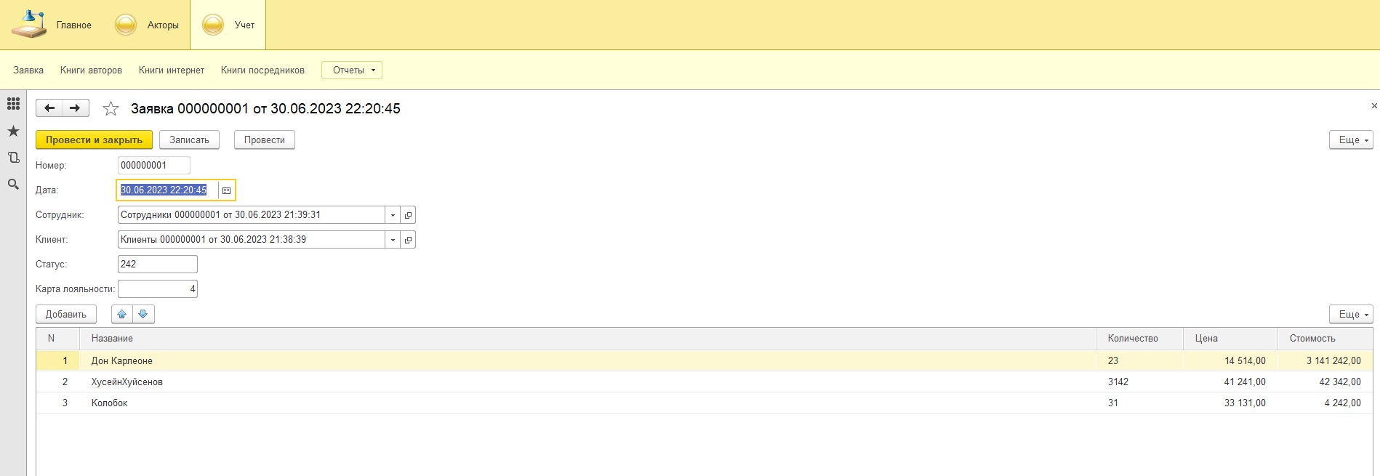

Рисунок 8. Главный модуль

# **Политика безопасности и тестирование**

Политика безопасности для информационной системы и базы данных страховой компании должна учитывать особенности данной отрасли и необходимость защиты конфиденциальных данных клиентов:

Аутентификация и авторизация:

- Все пользователи должны проходить процесс аутентификации, используя уникальные идентификаторы (логин и пароль, двухфакторную аутентификацию и т.д.).

- Реализовать строгую систему авторизации, которая определяет права доступа пользователей на основе их ролей и обязанностей в компании.

- Регулярно обновлять и пересматривать права доступа пользователей, исключая неактивных пользователей или тех, кому больше не требуется доступ.

Шифрование и защита данных:

- Применять сильное шифрование при передаче конфиденциальных данных через сеть, используя протоколы SSL/TLS или другие современные методы шифрования.

- Хранить конфиденциальные данные (личная информация клиентов, данные о страховых полисах) в базе данных, защищенной шифрованием на уровне хранения (полное или частичное шифрование данных).

- Защищать учетные данные и пароли пользователей с помощью хэширования или солей, чтобы предотвратить несанкционированный доступ к учетным записям.

Резервное копирование и восстановление:

- Регулярно создавать резервные копии базы данных и проверять их целостность.

- Хранить резервные копии в отдельном и безопасном месте, отделенном от основной базы данных.

- Тестировать процедуры восстановления, чтобы убедиться в возможности быстрого и точного восстановления данных в случае сбоев или чрезвычайных ситуаций.

Мониторинг и аудит:

- Установить систему мониторинга, которая будет отслеживать активности в информационной системе и базе данных, включая доступ, изменение данных и другие важные события.

- Регулярно анализировать журналы событий для обнаружения подозрительной активности, нарушений безопасности или попыток несанкционированного доступа.

-Проводить регулярные аудиты системы безопасности для оценки эффективности политик и процедур безопасности и выявления уязвимостей.

Физическая безопасность:

- Обеспечить физическую безопасность серверов и оборудования, содержащих базу данных, включая ограниченный доступ к помещениям, контроль доступа и видеонаблюдение.

- Ограничить физический доступ к серверам и оборудованию только авторизованным персоналом с соответствующими полномочиями.

Обучение и осведомленность:

- Проводить обучение персонала о политике безопасности, правилах использования системы и методах предотвращения угроз информационной безопасности.

- Повышать осведомленность сотрудников о социальной инженерии, фишинге и других методах атак, чтобы снизить риск несанкционированного доступа или утечки данных.

Обновление и мониторинг программного обеспечения:

- Регулярно обновлять и патчить программное обеспечение, используемое в информационной системе и базе данных, для исправления уязвимостей и поддержания безопасности.

- Установить систему мониторинга уязвимостей, чтобы обнаруживать и реагировать на новые угрозы и уязвимости программного обеспечения.

Это только общий набор мер безопасности, и реальная политика должна быть адаптирована к конкретным требованиям и угрозам страховой компании.

Тест кейс «Формирование заявки»

|  |  |
| --- | --- |
| **Действие** | **Ожидаемый результат** |
| Ввести название книги | Книга появится в списке |
| Введите автора | Появится автор |
| Введите количество | Появится количество |
| Введите цену | Появится цена |
| Расчет стоимости | Стоимость рассчитается после заполнения кол-ва и цены |
| Нажать в окне на кнопку «Добавить» | Выведется сообщение о успешном добавлении книги |

Тест кейс «Добавление сотрудника»

|  |  |
| --- | --- |
| **Действие** | **Ожидаемый результат** |
| Ввод ФИО | ФИО в строке |
| Ввод личных данных | Личные данные в строке |

Тест кейс «Печать отчета»

|  |  |
| --- | --- |
| **Действие** | **Ожидаемый результат** |
| Выбор отчета | Выбран отчет |
| Формирование | Формирование |

Тест кейс «Поиск номенклатуры

|  |  |
| --- | --- |
| **Действие** | **Ожидаемый результат** |
| **Номер** | **5** |
| Заголовок | Поиск номенклатуры |
| Предусловие | Поиск нужной номенклатуры по ее названию |
| Шаг | Ожидаемый результат |
| Нажать на строку поиска | Открылась история поиска |